Уважаемые студенты!
Внимательно изучите тему «Разметка.» На 14.10.24 . Сделать краткий конспект и нарисовать Рис. 1, Рис. 2.
Выполненное задание отправляйте на почту: mihailovna.olia2017@yandex.ru

Тема : Разметка
Разметка — операция по нанесению на поверхность заготовки линий (рисок), определяющих контуры изготавливаемой детали. В зависимости от технологического процесса различают плоскост- ную и пространственную разметку.
Плоскостная разметка применяется при обработке листового материала и профильного проката, а также деталей, на которые разметочные риски наносятся в одной плоскости.
Пространственная разметка — нанесение разметочных рисок на поверхности заготовок, связанных между собой взаимным рас- положением.
Материалы, инструменты и приспособления для выполне-
ния операции разметки выбирают в зависимости от материала заготовки и способа нанесения контура на ее поверхность. Основ- ные материалы, инструменты и приспособления используют как для плоскостной, так и для пространственной разметки. Некото- рые различия существуют лишь в наборе разметочных приспосо- блений, который значительно шире для пространственной раз- метки.
Материалы для окрашивания поверхностей перед разметкой выбирают в зависимости от материала заготовки и состояния раз- мечаемой поверхности.
Раствор мела в воде с добавлением столярного клея применяет- ся для окрашивания необработанных поверхностей заготовок, по- лученных методом литья, ковки или прокатыванием.
Медный купорос (раствор сульфата меди в воде) применяют для окрашивания заготовок из черного металла (сталь, чугун), об-


работанных механическим путем (опиливание, строгание, фрезе- рование и т. д.).
Г
Краски и эмали (быстросохнущие) используют для окрашива- ния заготовок из цветных металлов и сплавов (медных, алюминие- вых, титановых) с предварительно обработанной поверхностью.
Инструменты для плоскостной и пространственной разметки выбирают в зависимости от характера выполняемых работ.
Чертилки (рис. 2.1, а) применяют для нанесения на поверхность заготовки прямолинейных и криволинейных рисок по линейке, шаблону или образцу.

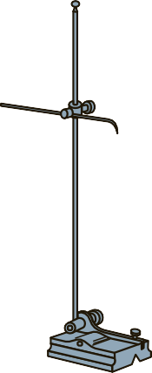




Рис.1. Разметочные инструменты:
а — чертилки (тип 1 — прямая односторонняя, тип 2 — прямая односторонняя с рукояткой; тип 3 — изогнутая двухсторонняя, тип 4 — изогнутая двухсторонняя с рукояткой); б — рейсмас и вертикальная масштабная линейка; в — простой раз- меточный циркуль; г — пружинный разметочный циркуль; д — кернер

Рейсмас (рис. 1, б) используют для нанесения рисок на верти- кальной плоскости заготовки.

Вертикальная масштабная линейка (см. рис. .1, б) служит для отсчета размеров в вертикальной плоскости (установка рейсмаса на заданный размер).
Разметочные циркули — простой (рис. .1, в) и пружинный (рис. .1, г) — служат для нанесения дуг окружностей и деления отрезков и углов на равные части.
Кернеры (рис. .1, д) применяют для нанесения керновых углу- блений на разметочные риски.
При повышенных требованиях к точности разметки для нане- сения разметочных рисок применяют штангенинструменты: раз- меточный штангенциркуль (ШЦ-II)) — для нанесе- ния дуг окружностей и деления отрезков и углов на равные части; штангенрейсмас— для нанесения разметочных ри- сок на вертикальные поверхности размечаемой заготовки.
Приспособления для пространственной разметки позволяют выставлять размечаемую заготовку в определенном положении и кантовать (перевертывать) ее в процессе разметки.
Разметочные плиты предназначены для размещения заготовок из листового и полосового проката, а также заготовок с предвари- тельно обработанными поверхностями.
Разметочные призмы (рис. 2.2, а) применяют при разметке за- готовок, имеющих форму тел вращения, например валов или осей.
Угольники с полкой (рис. 2.2, б) служат для проведения рисок, параллельных одной из сторон заготовки (если эта сторона пред- варительно обработана), и нанесения рисок в вертикальной пло- скости при плоскостной разметке, а также для выверки положе- ния размечаемой заготовки в разметочном приспособлении при пространственной разметке.
Разметочные ящики (рис. 2.2, в) используют при разметке за- готовок сложной формы.
Разметочные клинья (рис. 2.2, г) предназначены для регулиро- вания положения размечаемой заготовки по высоте в незначи- тельных пределах.
Домкраты (рис. 2.2, д) используют для регулирования положе- ния размечаемой заготовки по высоте, если заготовка имеет до- статочно большую массу.
Способы разметки выбирают в зависимости от характера и
типа производства (ремонтное производство, выпуск новой про- дукции, единичное, мелкосерийное, серийное производство). Раз-


»




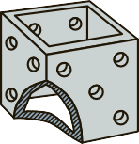
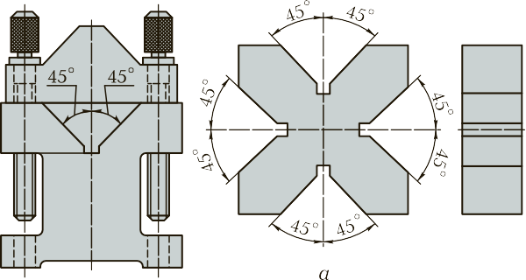



Рис. 2.2. Приспособления для пространствен- ной разметки:
а — разметочная призма; б — угольник с полкой; в — разметочный ящик; г — разметочный клин; д — домкрат

личают следующие способы разметки: по чертежу, по шаблону, по образцу, по месту.
Разметка по чертежу выполняется, как правило, в условиях единичного и мелкосерийного производства, при этом контур де- тали переносится на поверхность размечаемой заготовки в соот- ветствии с размерами, указанными на чертеже.
Разметка по шаблону производится, как правило, в условиях серийного производства, при этом на поверхность заготовки пере- носится контур шаблона, накладываемого на заготовку.
Разметка по образцу осуществляется, в большинстве случаев, в условиях ремонтного производства, при этом на поверхность за- готовки переносится контур образца, накладываемого на нее. Об-

разец отличается от шаблона тем, что имеет одноразовое приме- нение.
»
Разметка по месту производится в тех случаях, когда детали являются сопрягаемыми и одна из них соединяется с другой в определенном положении. Применяют этот способ в условиях единичного, мелкосерийного и ремонтного производства.
Правила выполнения приемов разметки. Процесс разметки состоит из двух этапов: подготовка поверхности и собственно раз- метка (нанесение на поверхность заготовки контура детали).
Подготовка поверхности заготовки под разметку включает в себя:
- подготовку поверхности к окрашиванию (очистка от грязи, пыли и следов коррозии, которая осуществляется при помощи карцовочной щетки (изготавливается из отрезков стальной или медной проволоки), наждачной бумаги и ветоши; обезжирива- ние, т. е. удаление жировой пленки с поверхности заготовки при помощи органических или неорганических растворителей (ацетон, бензин, керосин, дихлорэтан, уайт-спирит и др.). Наи- более предпочтителен уайт-спирит, который при незначитель- ной пожарной опасности обладает и малой токсичностью);
- подготовку красителей (мел с добавлением столярного клея раз- водят в воде, доводя раствор до консистенции жидкой сметаны (мел может быть использован и в сухом виде); медный купорос растворяют в воде в соотношении 1:10 или используют твердый медный купорос, которым натирают поверхность размечаемой заготовки; лаки и краски используют в готовом виде);
- окрашивание поверхности (нанесение окрашивающего состава на поверхность заготовки. Окрашивающий состав в зависимо- сти от размеров размечаемой заготовки наносят вручную (там- поном или кистью) или с применением пульверизатора). Нанесение разметки осуществляется после тщательного изуче-
ния чертежа и определения базовых поверхностей или линий, ко- торые в дальнейшем будут использованы для отсчета всех разме- ров при разметке.
Выбор баз осуществляется по следующим правилам:
- при наличии у заготовки хотя бы одной обработанной поверх- ности ее выбирают в качестве базовой;
- при отсутствии обработанных поверхностей у заготовки в ка- честве базовой обычно выбирают наружную поверхность. Риски, обозначающие контур размечаемой детали, могут рас-
полагаться на поверхности заготовки параллельно, под заданными углами, а также иметь форму замкнутых окружностей или дуг

окружностей.

